Қысқа мерзімді сабақ жоспар

САБАҚ: Қазақ әдебиеті |  | Мектеп: Ақшиман негізгі орта білім беретін мектебі
Күні: |  | Мұғалімнің аты-жөні: Р.Қ. Ахметов
Сынып: 5 |  | Қатысқан оқушылар саны: | Қатыспағандар:
Сабақтың тақырыбы |  | Ы.Алтынсарин «Қыпшақ Сейітқұл», «Қыпшақ Сейітқұл»- кәсіпкерлік әліппесі
Осы сабақ арқылы жүзеге асатын оқу мақсаттары |  | А/И 2 Эпикалық шығармадағы автор бейнесін анықтау  Б/С 2 Кейіпкерлерді шынайы өмірмен салыстырып бағалау
Сабақтың мақсаттары |  | Барлық оқушылар орындай алады:Эпикалық шығармадағы автор бейнесін анықтайды, кейіпкерді шынайы өмірмен салыстырады, бағалайды  Оқушылардың көпшілігі орындай алады: Эпикалық шығармадағы автор бейнесін анықтайды, кейіпкерді шынайы өмірмен салыстырып, өз көзқарасын білдіреді  Кейбір оқушылар орындай алады: Эпикалық шығармадағы автор бейнесін анықтайды, кейіпкерді шынайы өмірмен салыстырып, басқа шығармадағы кейіпкермен салыстырады
Бағалау критерийлері |  | - Автор ойын, көзқарасын білдіретін жолдарды табады  - Анықталған үзінділер негізінде автордың образын талдайды  -Кейіпкерлердің бейнесіне қатысты үзінділерді анықтайды  - Үзіндіде берілген қасиеттерді қазіргі өмірмен салыстыра отырып, көзқарасын білдіреді
Тілдік мақсаттар |  | Оқушылар орындай алады: Кейіпкер образын анықтап, талдайды.  Пән лексикасы және терминология:  Сауда, кедей, Қабырға жері, ұрлық, барымта, Түркістан, мал, товар  Талқылауға арналған сұрақтар:  Кейіпкердің іс-әрекеті дұрыс па?  Кейіпкердің қазіргі кәсіпкерлерден айырмашылығы бар ма?
Құндылықтарға баулу |  | Оқушыларды кейіпкер образы арқылы еңбексүйгіштікке, еңбекқорлыққа, алдына қойған мақсатқа жете білуге тәрбиелеу
Осыған дейін меңгерілген білім |  | шығармадағы эпизодтар арқылы тарихи құндылығын бағалайды, көркем шығармалардан шағын көлемді үзінділерді мәнерлеп оқып, жатқа айтады
Пәнаралық байланыс |  | Жаратылыстану, технология
Жоспар
Жоспарланатын уақыт | Жоспар бойынша орындалуы тиіс іс-әрекеттер (төменде келтірілген жазбаларды жоспарланған әрекеттермен алмастырыңыз) |  |  | Дереккөздер
Сабақтың басы  Білу. Түсіну.  5 мин  Бағалау критерийі:  Негізгі ойды анықтайды.  Дескриптор:  1.Суреттердің байланысын табады | - Психологиялық ахуал туғызу.  Оқушылар шеңберге тұрып, мұғалімнің қорабынан қағаздан қиылып орақ, шалғы, қайрақ суретін алады. Қима қағаздың ішіндегі жазылған тілекті оқушы қасындағы көршісіне оқып береді. Оқушылар сол сурет бойынша үш топқа бөлінеді.  ОРАҚ ШАЛҒЫ КЕТПЕН  Интербелсенді тақтадағы ұсынылған сурет бойынша «Кроссенс» әдісі арқылы жаңа тақырыпқа шығу  (сурет тақырыпқа сай алынады) |  |  | Суреттер, интербелсенді тақта, тілектер
   |  | 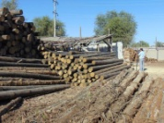
   | 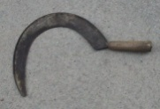 | 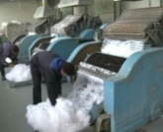
   |  | 
Қолдану  10 мин  Бағалау критерийі:  Автор образын анықтайды, талдайды | Өткен тақырыпты толық меңгеріп жаңа тақырыпқа қадам. «Торлы диаграмма» әдісін пайдалану  Арманшыл  Қыпшақ Сейітқұл  Кәсіпкер  Саралау. ЕҚО торлы диаграмма толтырады. ЕҚБО үшін:  шығармадан алынған үзіндіден оқушылар кейіпкердің образын анықтайды.  Кейіпкердің іс-әрекеті дұрыс па?  Бағалау:«Жарайсың», «Жақсы», «Керемет» мадақтау сөздерін айту  Дескриптор:  1.Кейіпкерді анықтайды  2.Кейіпкерге талдау жасайды |  |  | Қима қағаздар
Талдау  Бағалау критерийі:  Автор ойын, көзқарасын білдіретін жолдарды табады  10мин | Мәтінмен жұмыс. «9 ромб» әдісіне салады  Саралау: ЕҚО толтырады.  ЕҚБО ға берілген 9 сөйлемді 9 ромбқа орналастырады.  Әр топқа тапсырма тарату арқылы мәтіннен негізгі ақпараттарды қағаз бетіне түсіріп, постер арқылы қорғайды.  Бағалау: топ бір - бірлерін тәсілі арқылы бағалайды.  Дескриптор:1.Үзіндіден автор ойын табады. |  |  | Постер, маркер, мәтін
Сергіту сәті  3 мин | Музыкалық әуен негізінде сергіту сәтіне жаттықтыру |  |  | Музыкалық әуен
Жинақтау  15 мин  Бағалау критерийі:  Кейіпкерді қазіргі өмірмен салыстырады, өз көзқарасын білдіреді | «Венн диаграмма» әдісі арқылы оқушылар негізгі кейіпкердің бойындағы кәсіби шеберлікті бүгінгі таңдағы кәсіпкерлермен салыстыру.  Кейіпкердің қазіргі кәсіпкерлерден айырмашылығы бар ма?  Қыпшақ Сейтқұл Ортақ белгілер  Бүгінгі таңдағы кәсіпкер  Бағалау: топ бір- бірлерін«Екі жұлдыз, бір ұсыныс»тәсілі арқылы бағалайды.  Дескриптор:  1.Мәтінді оқиды.  2.Шығарманың негізгі кейіпкерін шынайы өмірмен салыстырады.  3.Өз көзқарасын білдіреді |  |  | Постер, маркер
Сабақтың соңы  Рефлексия  2 мин | Сабақтың соңында оқушылар өз-өздерін«Рефлексиялық нысана»бағалау әдісі арқылы бағалайды.  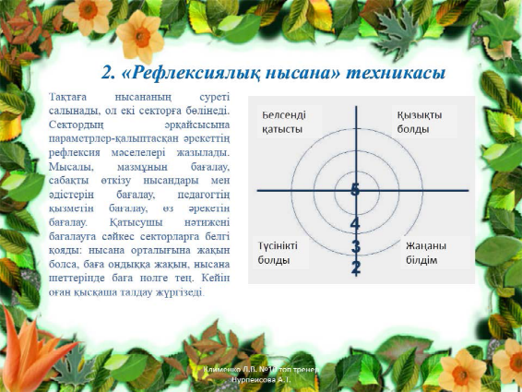 |  |  | Стикерлер

Қосымша ақпарат
Дифференциация – Сіз оқушыларға көбірек қолдау көрсету үшін не істейсіз? Қабілеті жоғары оқушыларға қандай тапсырма беруді көздеп отырсыз? | Бағалау – Оқушылардың ақпаратты қаншалықты меңгергенін қалай тексересіз? | Пәнаралық байланыс  Қауіпсіздік ережелері  АКТ-мен байланыс  Құндылықтармен байланыс (тәрбиелік элемент)
Ерекше қабілетті оқушылар «Торлы диаграмма» арқылы кейіпкер образын ашады. Көмекті қажет ететін оқушылар үшін:  шығармадан алынған үзіндіден оқушылар кейіпкердің образын анықтайды. | Бағалау:«Жарайсың», «Жақсы», «Керемет» мадақтау сөздерін айту  Бағалау: топ бір - бірлерін «Бағдаршам» тәсілі арқылы бағалайды.  Бағалау: топ бір- бірлерін«Екі жұлдыз, бір ұсыныс»тәсілі арқылы бағалайды. | Жаратылыстану,технология  Оқушылар сабақ барысында өздерінің АКТ дағдыларын дамыта алады  Оқушыларды кейіпкер образы арқылы еңбексүйгіштікке, еңбекқорлыққа, алдына қойған мақсатқа жете білуге тәрбиелеу
Ойлану  Сабақ мақсаттары/оқу мақсаттары жүзеге асырымды болды ма?  Бүгін оқушылар нені үйренді? Сыныптағы оқу атмосферасы қандай болды? Дифференциацияны жүзеге асыру қолымнан келді ме? Мен жоспарланғануақытымды ұстандым ба? Мен жоспарыма қандай өзгерістер енгіздім және неліктен? | Төменде берілген бөлімді осы сабақ туралы ойларыңызды жазу үшін пайдаланыңыз. Сол жақ бағанда берілген сабағыңызға қатысты ең маңызды сұрақтарға жауап беріңіз.
 | Сабақ мақсаттары жүзеге асырымды болды. Бүгінгі сабақта оқушылар шығармадағы кейіпкер образын талдап, шынайы өмірмен салыстыра білді. Оқушылар сабаққа белсенді қатысты.Дифференциацияны жүзеге асыру қолымнан келді.Себебі: көмекті қажет ететін оқушылар берілген жұмысты орындай алды. Жоспарланған уақыт тиімді қолданылды. Жоспарланған сабақ өзгеріссіз өтті.

